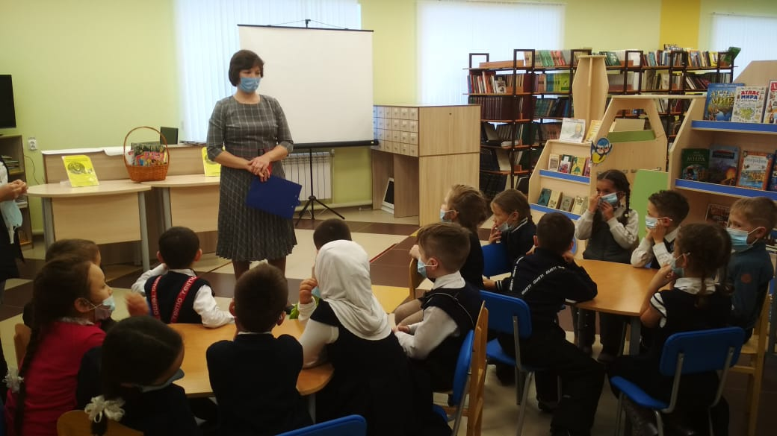

22 гыйнвар көнне Балтач Үзәк балалар китапханәсендә 2021 ел – Татарстан Республикасында Туган телләр һәм халыклар бердәмлеге елы уңаеннан “Дуслык елмаюдан башлана” дип аталган китаплы карусель үткәрелде.
Чараның кунаклары – Балтач гимназиясенең 1-И сыйныфы укучылары туган тел, бердәмлек төшенчәләренең асылына төшенделәр. Дуслыкка багышланган балалар китаплары белән таныштылар, туган телдә шигырьләр сөйләделәр, мавыктыргыч уеннарда көчләрен сынаштылар.

